
ISSN1989-1970 | Abril-2026  Full text article |  | https://reunido.uniovi.es/index.php/ridrom
Fecha de recepción:  16/02/2026 |  | Fecha de aceptación:  18/04/2026
Palabras clave:  Historia del Derecho, Innovación docente, visualización, infografías, inteligencia artificial generativa. |  | Keywords:  History of Law, Teaching innovation, visualization, infographics, generative artificial intelligence.
ENSEÑAR HISTORIA DEL DERECHO EN CLAVE VISUAL: INFOGRAFÍAS E INTELIGENCIA ARTIFICIAL GENERATIVA COMO INSTRUMENTOS DOCENTES
TEACHING THE HISTORY OF LAW THROUGH VISUAL APPROACHES: INFOGRAPHICS AND GENERATIVE ARTIFICIAL INTELLIGENCE AS TEACHING TOOLS.
Nerea Hernanz Montalvillo.
Doctora en Derecho.
Universidad de Valladolid
https://orcid.org/0009-0009-1848-6225
(HERNANZ MONTALVILLO, Nerea. Enseñar Historia del Derecho en clave visual: Infografías e inteligencia artificial generativa como instrumentos docentes. RIDROM [on line]. 36-2026.ISSN 1989-1970. Pp. 265-298. https://reunido.uniovi.es/index.php/ridrom)

Resumen:
El presente trabajo analiza el uso de la visualización y de las infografías como instrumentos docentes aplicados a la enseñanza universitaria de la Historia del Derecho, en un contexto marcado por la transformación de los lenguajes y formatos de transmisión del conocimiento jurídico. Se examina el valor de la representación visual como herramienta de mediación cognitiva al servicio de una comprensión estructural del Derecho histórico, así como el papel de la inteligencia artificial generativa(IAG) como apoyo técnico en el diseño de materiales docentes, especialmente en la elaboración de infografías y recursos visuales, subrayando la necesidad de mantener una supervisión crítica por parte del profesorado y de preservar el método histórico-jurídico. Junto a las posibilidades que ofrecen estas herramientas, se analizan sus riesgos y límites. El trabajo se completa con la experiencia desarrollada en el marco de un Proyecto de Innovación Docente de la Universidad de Valladolid, que permite valorar la integración reflexiva de la visualización y de la IAG en la enseñanza de la Historia del Derecho, sin menoscabo del rigor académico ni de la tradición metodológica de la disciplina.

Abstract:
This paper analyses the use of visualisation and infographics as teaching tools in university-level courses on the history of law, within a context characterised by the transformation of the languages and formats used to convey legal knowledge. It examines the value of visual representation as a cognitive mediation tool in the service of a structural understanding of historical law, as well as the role of generative artificial intelligence (GAI) as technical support in the design of teaching materials, particularly in the creation of infographics and visual resources, emphasising the need for critical supervision by teaching staff and for the preservation of the historical-legal method. Alongside the possibilities offered by these tools, their risks and limitations are analysed. The work is complemented by the experience gained within the framework of a Teaching Innovation Project at the University of Valladolid, which allows for an assessment of the reflective integration of visualisation and GAI into the teaching of the history of law, without compromising academic rigour or the methodological tradition of the discipline.
SUMARIO: 1. Introducción. Enseñar Historia del Derecho hoy: entre tradición metodológica e innovación docente. 2. Visualización e infografías como instrumentos de mediación en la enseñanza de la Historia del Derecho. 3. La inteligencia artificial generativa como apoyo al diseño de materiales histórico-jurídicos. 4. Riesgos, límites y cautelas desde la Historia del Derecho. 5. La experiencia enmarcada en un Proyecto de Innovación Docente. 6. Conclusiones. 7. Bibliografía.
1. Introducción. Enseñar Historia del Derecho hoy: entre tradición metodológica e innovación docente
La Historia del Derecho desempeña un papel esencial en la formación jurídica universitaria. A través de ella, el estudiante no solo se aproxima a normas e instituciones del pasado, sino que adquiere una comprensión más profunda de las raíces históricas del ordenamiento jurídico vigente y de las categorías conceptuales que continúan estructurando el Derecho actual. Sin embargo, esta función formativa convive hoy con una serie de dificultades docentes que afectan de manera directa al aprendizaje de la materia por parte del alumno.
La enseñanza de la Historia del Derecho se enfrenta, en primer lugar, a una complejidad inherente a la propia asignatura. El análisis de instituciones jurídicas antiguas, de sistemas normativos diversos y de procesos históricos de larga duración exige al estudiante un esfuerzo considerable de comprensión y manejo de conceptos, así como de contextualización y lectura en clave temporal. La pluralidad de fuentes, la coexistencia de ordenamientos jurídicos y la constante transformación de las estructuras de poder hacen que el contenido de la asignatura resulte, en ocasiones, especialmente denso para quienes se inician en los estudios jurídicos.
A esta dificultad estructural se añade un segundo elemento, ligado a las transformaciones culturales y tecnológicas que caracterizan el entorno universitario actual. El alumnado accede hoy al conocimiento en un contexto marcado por el predominio de formatos visuales y digitales, por la rapidez en la transmisión de la información y por una forma de procesamiento cognitivo distinta a la que tradicionalmente ha acompañado a la enseñanza jurídica. Esta realidad no puede ser ignorada por el profesorado, ya que incide directamente en la forma en que los estudiantes perciben, comprenden y asimilan los contenidos académicos.
En este contexto, la Historia del Derecho corre el riesgo de ser percibida como una materia excesivamente teórica, memorística o distante de la práctica jurídica, a pesar de su indiscutible valor formativo. Ello nos plantea a los docentes un reto claro: ¿cómo trasladar las exigencias intelectuales propias de la disciplina sin renunciar a estrategias que faciliten su comprensión y despierten el interés del alumnado?.
En este sentido, la incorporación de herramientas de visualización del conocimiento, como las infografías, y el uso reflexivo de la inteligencia artificial generativa como apoyo al diseño de materiales docentes abren nuevas posibilidades para la enseñanza de nuestra asignatura.
Estas herramientas no deben entenderse como una alternativa a los métodos tradicionales —la clase magistral, la lectura y comentario de fuentes, la discusión de textos…—, sino como un complemento que contribuye a hacer más accesible e inteligible la complejidad de la materia.
Las infografías permiten representar visualmente procesos, estructuras y relaciones que, explicados únicamente de forma textual, resultan más difíciles de comprender. En el ámbito de la Historia del Derecho, su utilidad es especialmente evidente para mostrar la evolución de las instituciones, la transformación de las fuentes normativas, la diversidad territorial de los ordenamientos jurídicos o las dinámicas de continuidad y ruptura que han marcado el desarrollo histórico del Derecho. Su valor didáctico reside en su capacidad para ofrecer al estudiante una visión de conjunto que facilite una comprensión más profunda y ordenada.
Por su parte, la IA generativa puede desempeñar un papel auxiliar en la elaboración de los materiales visuales, siempre que su uso se realice bajo nuestra supervisión crítica como docentes. Estas herramientas ayudan a generar esquemas preliminares o recursos gráficos orientativos, pero no sustituyen en ningún caso el conocimiento histórico-jurídico ni el juicio crítico del profesor, ya que nosotros seguimos siendo los responsables últimos de garantizar la adecuación histórica, la precisión conceptual y el rigor metodológico de los materiales empleados en el aula.
Ahora bien, la introducción de estas herramientas en la docencia universitaria no está exenta de riesgos. La simplificación excesiva, la posibilidad de anacronismos o errores históricos y las cuestiones relativas a la autoría y a la fiabilidad de los contenidos generados obligan a un uso prudente y crítico de la visualización y de la IA en nuestra asignatura. Precisamente, por ello, su incorporación debe plantearse desde una reflexión disciplinar que sitúe al historiador del Derecho como mediador esencial entre el conocimiento histórico-jurídico y el alumnado.
Este trabajo se propone analizar el empleo de las infografías y de la IA generativa como instrumentos docentes aplicados a la enseñanza universitaria de la Historia del Derecho, atendiendo tanto a sus posibilidades como a sus límites. A partir de esta reflexión teórica y de la experiencia docente desarrollada en el marco del Proyecto de Innovación Docente de la Universidad de Valladolid «Derecho en un vistazo: infografías jurídicas como herramienta docente» (PID 25/26, núm. 181), se defiende una concepción de la innovación compatible con la tradición metodológica y el rigor científico propios de la disciplina histórico-jurídica.
2. Visualización e infografías como instrumentos de mediación en la enseñanza de la Historia del Derecho
La Historia del Derecho presenta dificultades que no son coyunturales ni ajenas a la materia, sino que están directamente vinculadas a su naturaleza. El estudiante se enfrenta a sistemas jurídicos diversos, a instituciones en constante transformación y a categorías conceptuales cuyo sentido solo puede comprenderse si se sitúan en su contexto histórico.
Es frecuente comprobar que, para el alumnado de primer curso del Grado en Derecho o del Doble Grado en Derecho y Administración y Dirección de Empresas (DADE), el contacto inicial con la asignatura resulta especialmente complejo, al tener que manejar por primera vez, de forma simultánea, conceptos jurídicos, amplios marcos temporales y realidades históricas muy distintas entre sí.
Esta dificultad se ve acentuada por una formación histórica previa cada vez más deficiente, pese a que dicho conocimiento se presupone como un requisito indispensable para comprender adecuadamente la Historia del Derecho. La consecuencia directa es que el estudiante se enfrenta a la asignatura con unas carencias que repercuten de manera inmediata en su capacidad para relacionar conceptos, situar instituciones en el tiempo y comprender la lógica interna de la materia.
Nuestra disciplina se articula, además, en distintas dimensiones: en primer lugar, «historia de lo jurídico»; en segundo lugar, «Historia del Derecho español insistiendo en el aspecto espacial y político»; y, en tercer lugar, «articulamos dicha Historia en etapas, haciendo especial mención de los aspectos cronológicos de la misma».
Comprender el funcionamiento de un sistema jurídico histórico implica tener en cuenta la coexistencia de diversas fuentes del Derecho, la superposición de jurisdicciones y la pluralidad de ordenamientos territoriales. Desde nuestra experiencia en el aula, resulta evidente que esta realidad, cuando se transmite únicamente de forma textual, no siempre permite al alumnado captar con claridad la materia. De ahí que, en la práctica, sea habitual que los profesores recurramos a los tradicionales esquemas en la pizarra como apoyo para ordenar y visualizar los contenidos.
En este contexto, la visualización del conocimiento se presenta como un instrumento particularmente útil para la enseñanza del Derecho histórico. Visualizar no significa reducir ni simplificar la complejidad del contenido. Se trata, más bien, de hacer visible aquello que en el texto permanece implícito: las relaciones entre instituciones, las jerarquías normativas, las continuidades y rupturas que articulan la evolución histórica del Derecho.
Las infografías constituyen una forma especialmente cualificada de visualización del conocimiento histórico-jurídico. Una infografía es una representación visual que combina texto, gráficos e imágenes con el fin de comunicar información de forma clara y sintética. Su valor pedagógico no se encuentra únicamente en la estética, sino en su capacidad para estructurar la materia y favorecer la comprensión profunda de los contenidos.
Diversos estudios, como la Teoría de la Codificación Dual planteada por Allan Paivio y la Teoría del Aprendizaje Multimedia formulada por Richard Mayer, han puesto de manifiesto que el procesamiento simultáneo de información verbal y visual mejora la retención y la comprensión. En este sentido, la infografía actúa como un instrumento de mediación cognitiva, al permitir al alumnado integrar conceptos complejos de manera más intuitiva y duradera.
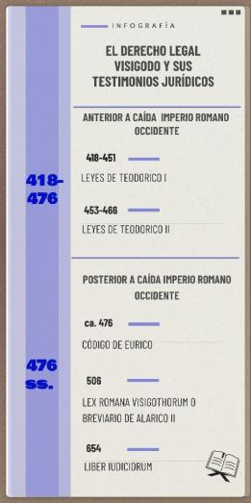
En el ámbito de la Historia del Derecho esta herramienta ofrece múltiples posibilidades. Las infografías pueden emplearse para representar ejes cronológicos dinámicos sobre la evolución de las fuentes del derecho como sucede, por ejemplo, con los principales cuerpos normativos del derecho visigodo (figura 1), o sobre la evolución de las instituciones, como la transformación de la monarquía a lo largo de la Edad Media, la estructura de los órganos de gobierno y justicia en el Antiguo Régimen o las reformas administrativas borbónicas y su impacto en la organización territorial.
Figura 1. Fuentes del Derecho Visigodo. Infografía elaborada por la autora de este trabajo con la plataforma Genially.

Por otro lado, este recurso permite elaborar mapas conceptuales que relacionen el Derecho romano con su recepción en los territorios hispánicos; o simplifiquen estructuras complejas, como la Monarquía Universal Hispánica de Carlos V y su entramado jurisdiccional y territorial (figura 2).
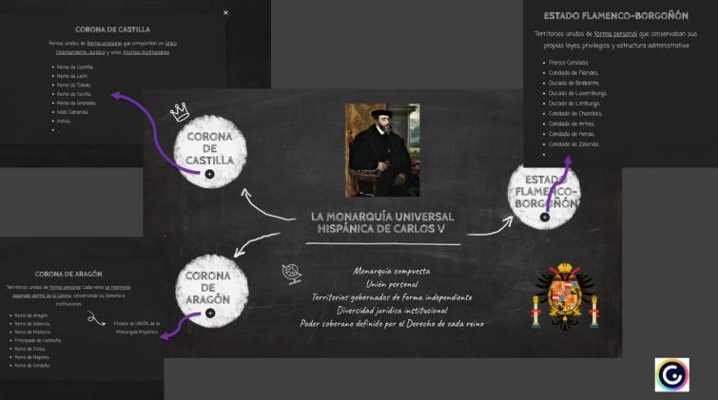
Figura 2. Monarquía Universal Hispánica de Carlos V. Infografía elaborada por la autora con Genially. En este caso, se trata de una infografía interactiva, accesible en línea: https://view.genially.com/68efae3f4aabc1f2cb9392bb/interactive-content-la-monarquia-universal-hispanica-de-carlos-v

Asimismo, las infografías constituyen un soporte idóneo para construir esquemas comparativos entre los ordenamientos jurídicos castellano, aragonés o navarro, así como esquemas explicativos que reflejen los instrumentos jurídicos que legitimaron la incorporación territorial a la Corona de Castilla y, posteriormente, a la Monarquía Hispánica, de territorios como las Islas Canarias, el Reino de Granada, el Reino de Navarra o las Indias (figura 3).
Figura 3. Fundamentación jurídica de la expansión castellana en Indias. Infografía elaborada por la autora con Genially.
No obstante, es necesario destacar que la visualización del conocimiento histórico-jurídico no debe concebirse como un recurso meramente técnico o estético. Toda representación visual implica una selección e interpretación de la materia. Decidir qué elementos se destacan, cómo se relacionan entre sí o qué aspectos se sitúan en un segundo plano forma parte de una labor analítica e intelectual que nos corresponde a nosotros, como docentes. De ahí que el uso de las infografías deba ir siempre acompañado de una reflexión crítica, orientada a evitar lecturas simplificadoras, anacrónicas o descontextualizadas del pasado jurídico.
La incorporación de este instrumento en la enseñanza de la Historia del Derecho responde a la necesidad de hacer más accesible un conocimiento complejo sin renunciar a su rigor científico. Cuando se emplea con criterio disciplinar y sentido crítico, este recurso permite al alumnado comprender mejor las estructuras jurídicas del pasado y su proyección en el presente, reforzando así el valor formativo de una disciplina esencial en la formación jurídica universitaria.
Además, la elaboración de las infografías puede realizarse tanto por el profesorado, como parte del material docente, como por los alumnos, en el marco de proyectos o trabajos colaborativos. En este último caso, la infografía se convierte en un instrumento de aprendizaje activo, al requerir que el estudiante investigue, seleccione, sintetice y represente gráficamente la materia jurídica. Este proceso contribuye al desarrollo de competencias transversales como la capacidad de síntesis, la comunicación visual, el pensamiento crítico y la creatividad.
De este modo, las infografías constituyen una herramienta idónea para renovar la enseñanza de la Historia del Derecho, reforzando el interés del alumnado y favoreciendo su interacción más profunda y reflexiva con los contenidos histórico-jurídicos.
3. La inteligencia artificial generativa como apoyo al diseño de materiales histórico-jurídicos
La progresiva incorporación de herramientas de IA generativa en el ámbito universitario ha abierto nuevas posibilidades en el diseño de materiales docentes. En el caso de la Historia del Derecho, su aplicación al diseño de infografías y otros recursos visuales permite explorar nuevas formas de organizar y presentar contenidos complejos. No obstante, la IA no se entiende como un sustituto de nuestra labor intelectual y docente, sino como un apoyo técnico.
La IA generativa agiliza determinadas fases del proceso de elaboración de materiales visuales. Herramientas específicas como DALL·E facilitan la generación de imágenes a partir de un prompt, es decir, de una descripción textual formulada en lenguaje natural. Esta posibilidad resulta especialmente interesante en la enseñanza de nuestra asignatura, donde muchas realidades jurídicas del pasado carecen de representación visual directa y solo han llegado hasta nosotros a través de fuentes textuales. A través de indicaciones precisas —por ejemplo, solicitando la recreación de un aula del Estudio de Bolonia en el siglo XII (figura 4) o de un juicio castellano bajomedieval (figura 5)— es posible obtener imágenes orientativas que contribuyen a contextualizar visualmente nuestra explicación.
Estas imágenes no tienen un valor científico. Por ello, requieren siempre una revisión crítica posterior por parte del docente, quien debe valorar su adecuación histórica y corregir, matizar o reformular las instrucciones dadas a la IA. En los ejemplos que se incluyen a continuación (figuras 4 y 5) hemos optado deliberadamente por emplear prompts muy sencillos, con el fin de mostrar el potencial de DALL·E y evidenciar cómo, a partir de indicaciones más concretas, se pueden obtener representaciones visuales más ajustadas.
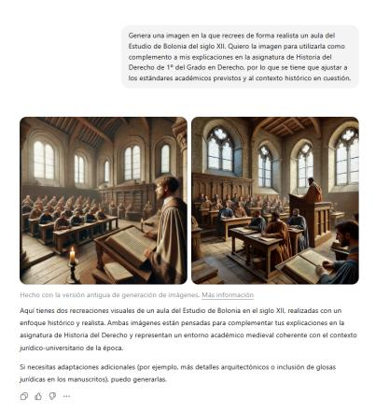
Figura 4. Aula del Estudio de Bolonia en el siglo XII. Imagen generada mediante IA (DALL·E).
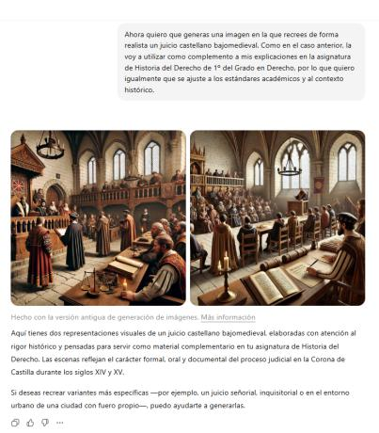
Figura 5. Juicio castellano bajomedieval. Imagen generada mediante IA (DALL·E).
Junto a la generación de imágenes, otras herramientas de IA aplicadas al diseño gráfico facilitan la elaboración de infografías y esquemas visuales. Plataformas como Canva, a través de sus funciones de diseño asistido por IA, crean composiciones visuales coherentes a partir de un prompt inicial, lo que resulta útil para estructurar cronologías, mapas conceptuales o esquemas comparativos sobre contenidos de la materia. Del mismo modo, aplicaciones como Napkin transforman textos complejos en esquemas visuales sintéticos, favoreciendo la organización de la información y la identificación de relaciones entre conceptos jurídicos e instituciones históricas (figura 6).
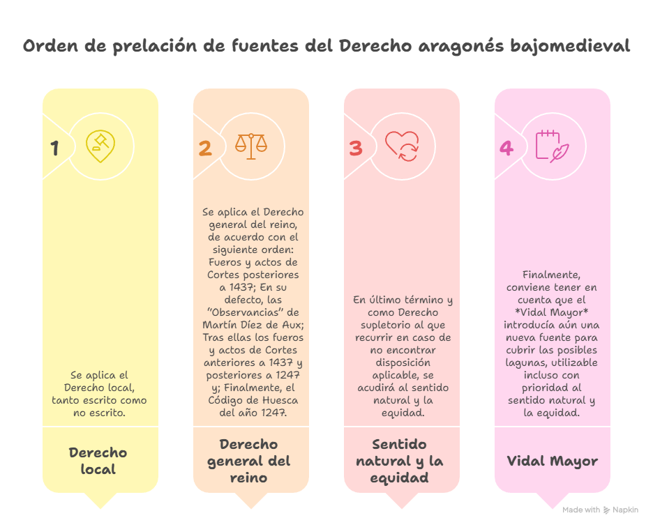
Figura 6. Orden de prelación de fuentes del Derecho aragonés bajomedieval. Infografía generada mediante IA (Napkin).
En esta misma línea, otras herramientas basadas en IA, como NotebookLM (figura 7), permiten trabajar con documentación extensa y generar resúmenes visuales o esquemas de apoyo que pueden ser posteriormente reelaborados por el docente. Estos recursos resultan muy útiles en nuestra asignatura, caracterizada por la abundancia de fuentes, y por la necesidad de establecer relaciones entre distintos planos del análisis histórico-jurídico.

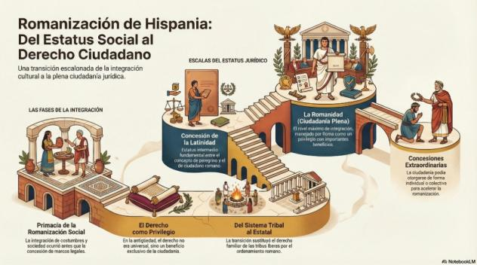
Figura 7. Proceso de romanización social y jurídica de Hispania. Infografía generada mediante IA (NotebookLM).
Asimismo, herramientas más recientes orientadas a la generación audiovisual, como Sora, abren nuevas posibilidades para la representación dinámica de procesos históricos complejos, la visualización de la pluralidad de fuentes normativas o la elaboración de esquemas comparativos entre distintos periodos u ordenamientos jurídicos, cuya comprensión exige una visión de conjunto (figura 8). Aunque su uso en la docencia universitaria se encuentra aún en una fase incipiente, estas herramientas conducen a la exploración de formas más dinámicas de representación del conocimiento, siempre como complemento a la explicación docente.
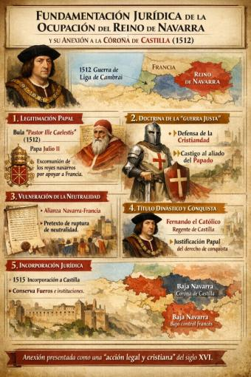
Figura 8. Fundamentación jurídica de la ocupación del Reino de Navarra por Fernando el Católico y su anexión a la Corona de Castilla. Infografía generada mediante IA (SORA).
La IA generativa Gemini, propiedad de Google, a través de su herramienta de generación de imágenes Nano Banana también permite crear infografías. Sin embargo, es cierto, que los mejores resultados los ofrece su versión premium, con el modelo pro. Sus otras configuraciones incurren en algunos errores, aunque es de esperar mejoras en futuras versiones. A continuación, se muestra un ejemplo (figura 9).
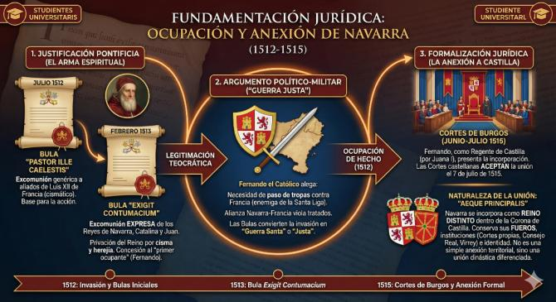
Figura 9. Fundamentación jurídica de la ocupación del Reino de Navarra por Fernando el Católico y su anexión a la Corona de Castilla. Infografía generada mediante IA (Nano Banana, Gemini).
Desde el punto de vista metodológico, el uso de la IA como herramienta de apoyo facilita, además, una adaptación progresiva de los materiales docentes a las distintas fases del aprendizaje. Los profesores podemos servirnos de recursos visuales de carácter introductorio para ofrecer una primera aproximación a los contenidos, recurrir a esquemas intermedios para desarrollar los distintos elementos de la materia y, finalmente, elaborar representaciones de síntesis orientadas al repaso y a la consolidación de los conocimientos adquiridos. Todo ello contribuye a reforzar una comprensión estructural del Derecho histórico y a evitar una aproximación meramente acumulativa de normas e instituciones.
Sin embargo, la utilización de IA en el diseño de materiales docentes no altera el núcleo metodológico de la Historia del Derecho. Somos los docentes los que tenemos que decidir qué contenidos son relevantes, qué fuentes deben ser tenidas en cuenta, qué relaciones conceptuales conviene destacar y desde qué enfoque histórico-jurídico se construye la representación visual. La IA se limita a facilitar la traducción gráfica de las instrucciones previamente definidas, pero carece por sí misma de capacidad interpretativa o de comprensión del contexto histórico.
Entendida de este modo, la IA se integra de manera coherente en el proceso de diseño docente, facilitando la elaboración de recursos visuales sin alterar el núcleo metodológico de la disciplina y contribuyendo a una mejor organización de los contenidos. Por lo tanto, su aportación se sitúa en un plano claramente instrumental, sin sustituir en ningún caso el análisis de las fuentes, la explicación de las instituciones ni la reflexión crítica sobre la evolución histórica del Derecho, que continúan siendo el eje central de nuestra asignatura.
Así, la IA aplicada al diseño de materiales docentes puede convertirse en un apoyo valioso para la enseñanza de la Historia del Derecho cuando se utiliza con criterio disciplinar y dentro de un marco metodológico bien definido. Concebida como una herramienta auxiliar, utilizada a nuestro servicio, refuerza la comprensión de procesos jurídicos complejos y mejora la estructuración del conocimiento, sin menoscabar el rigor académico ni el papel esencial que desempeñamos los docentes en la transmisión del saber.

4. Riesgos, límites y cautelas desde la Historia del Derecho
La incorporación de recursos visuales y de herramientas de IA generativa en la docencia universitaria plantea, junto a indudables ventajas, una serie de riesgos y límites que conviene tener presentes en todo momento. En una disciplina como la nuestra, donde el contexto, la precisión conceptual y la interpretación de las fuentes resultan esenciales, el modo en que estos recursos se utilizan en el aula influye de manera decisiva en la comprensión de la materia por el alumnado.
Uno de los principales riesgos es la tendencia a simplificar en exceso realidades jurídicas que, por su propia naturaleza, son complejas. La Historia del Derecho no se construye a partir de sistemas cerrados o perfectamente coherentes, sino a partir de la coexistencia de normas superpuestas, jurisdicciones concurrentes y prácticas jurídicas que evolucionan de manera desigual. Cuando estos contenidos se trasladan a esquemas, infografías o representaciones visuales —incluidos aquellos generados o asistidos por IA— existe el peligro de ofrecer una imagen excesivamente ordenada del pasado jurídico, cómoda para el estudio, pero que no siempre refleja la complejidad real de los ordenamientos históricos. En el aula, esto puede traducirse en una comprensión superficial o excesivamente esquemática de la materia.
A esta simplificación se añade el riesgo de anacronismo, especialmente presente en la enseñanza de la Historia del Derecho. Las representaciones visuales inducen fácilmente al alumnado a proyectar categorías jurídicas actuales sobre instituciones o prácticas del pasado. Conceptos como el de «Estado», «sistema jurídico» o «soberanía», que hoy se manejan con un significado distinto, no son plenamente aplicables a realidades medievales o modernas, en las que respondían a lógicas muy diferentes. Si la imagen no se acompaña de una explicación crítica, es facil que el estudiante interprete esas representaciones como equivalentes a las estructuras jurídicas contemporáneas, perdiendo de vista las diferencias fundamentales entre unas y otras.
Otro límite importante viene dado por la aparente autoridad del recurso visual. Las imágenes y las infografías, especialmente cuando presentan un diseño cuidado o un alto grado de elaboración, pueden ser percibidas por el alumnado como representaciones fieles y objetivas del pasado. En el caso de materiales generados mediante IA, esta percepción se ve reforzada por la idea de que se trata de contenidos producidos por una herramienta dotada de un gran rigor técnico. En el contexto del aula, esta circunstancia dificulta el desarrollo del pensamiento crítico si no se insiste de forma expresa en el carácter construido, interpretativo y necesariamente parcial de toda representación del conocimiento histórico-jurídico.
Asimismo, el uso excesivo de IA en el diseño de materiales docentes plantea el riesgo de desplazar el foco del aprendizaje desde el análisis histórico-jurídico hacia el propio soporte visual. Cuando la atención del alumnado se centra principalmente en la imagen, el esquema o la infografía, existe el peligro de que el contenido se consuma de manera superficial, sin un trabajo suficiente sobre las fuentes, los conceptos y los procesos históricos subyacentes. En este sentido, la visualización debe entenderse siempre como un medio para facilitar la comprensión, y no como un fin en sí mismo.
Desde la experiencia docente, resulta igualmente necesario advertir del riesgo de una dependencia acrítica de las herramientas tecnológicas. La facilidad con la que la IA genera imágenes, esquemas o composiciones visuales favorece un uso poco reflexivo de estos recursos, relegando a un segundo plano la labor de selección, contextualización y explicación que corresponde al profesor. En el aula, esta dependencia se traduce en materiales visualmente atractivos, pero conceptualmente pobres o insuficientemente ajustados a los objetivos formativos de la asignatura.
Por todo ello, el uso de estrategias de visualización y de IA en la enseñanza de la Historia del Derecho exige una serie de cautelas básicas. En primer lugar, es imprescindible que el docente actúe como mediador crítico, explicando al alumnado el sentido y los límites de los recursos utilizados. En segundo lugar, los materiales visuales deben integrarse siempre en una explicación más amplia, que incorpore el análisis de fuentes, la contextualización histórica y la reflexión jurídica. Finalmente, resulta necesario fomentar en el alumnado una actitud crítica ante las representaciones visuales, ayudándole a comprender que toda imagen o infografía es el resultado de una determinada interpretación y contextualización de la materia histórico-jurídica.
En definitiva, los riesgos y límites asociados al uso de estas herramientas en la docencia no constituyen un argumento para su rechazo, sino una invitación a utilizarlos con prudencia y criterio. Desde la Historia del Derecho, estos recursos solo despliegan todo su potencial formativo cuando se integran de manera consciente en la práctica docente, reforzando —y no sustituyendo— el aprendizaje crítico y reflexivo de nuestra asignatura.
5. La experiencia enmarcada en un Proyecto de Innovación Docente
Las reflexiones desarrolladas en los epígrafes anteriores encuentran una aplicación práctica directa en la experiencia desarrollada en el seno del Proyecto de Innovación Docente de la Universidad de Valladolid «Derecho en un vistazo: infografías jurídicas como herramienta docente» (PID 25/26, núm. 181). Se trata de un proyecto de carácter transversal, en el que participan docentes de distintas áreas jurídicas y de varias universidades nacionales e internacionales, con el objetivo común de incorporar la visualización del conocimiento como apoyo a la enseñanza universitaria del Derecho.
En el desarrollo de este proyecto, la elaboración de infografías se ha concebido principalmente como una herramienta al servicio del profesorado, orientada a facilitar la explicación de contenidos complejos y a ofrecer al alumnado una visión estructurada de la materia. Aunque su diseño y producción principal recaen en el equipo docente, el destinatario último de esta iniciativa es el alumnado, como principal beneficiario de un compromiso sostenido con la innovación y el perfeccionamiento de la calidad en la enseñanza universitaria.
En este contexto, se sitúan las infografías histórico-jurídicas incorporadas en el presente trabajo, elaboradas por la autora como parte de esta línea de innovación docente aplicada a la asignatura de Historia del Derecho.
Junto a la producción de materiales visuales, el citado proyecto ha incorporado una dimensión formativa dirigida al propio profesorado participante. En este ámbito, se me encomendó la preparación de una serie de vídeos formativos breves, difundidos entre los miembros del PID, en los que se abordan cuestiones básicas como qué es una infografía, cuáles son sus elementos fundamentales, qué criterios deben tenerse en cuenta para el diseño, cómo tiene que utilizarse en el ámbito de la enseñanza universitaria y qué herramientas digitales —incluidas algunas basadas en IA— pueden emplearse para su elaboración.
Estos vídeos tenían como finalidad acercar a los docentes al uso de este tipo de herramientas, ofreciendo pautas sencillas y accesibles que facilitaran una incorporación progresiva y reflexiva de la visualización del conocimiento en el ámbito universitario. La difusión de estos materiales ha sido valorada de forma positiva por los profesores participantes, que han destacado su utilidad como apoyo para iniciarse en el diseño de recursos visuales aplicados a distintas asignaturas jurídicas.
Igualmente, el PID ha iniciado una estrategia de difusión de los materiales, coherente con los objetivos de transferencia y accesibilidad propios de la innovación docente. En este sentido, se ha creado recientemente una cuenta en la red social Instagram (@derechoenunvistazo), desde la que se están comenzando a compartir algunas de las infografías elaboradas por los docentes participantes. Este canal, de acceso abierto, permite dar visibilidad al trabajo realizado, facilitar el acceso a los materiales por parte del alumnado y de otros docentes, y explorar nuevas formas de comunicación académica adaptadas a los hábitos digitales actuales.
Desde la perspectiva concreta de la asignatura de Historia del Derecho, esta experiencia pone de manifiesto que el uso de infografías y recursos visuales, cuando se integra de manera consciente en el diseño de los materiales docentes, contribuye a una mejor comprensión de contenidos y refuerza la participación del alumnado. Al mismo tiempo, confirma la necesidad de mantener una mediación constante por parte del docente, tanto en la elaboración como en el uso de estos recursos, para evitar los riesgos de simplificación o de interpretación parcial señalados en el epígrafe anterior.

Finalmente, conviene señalar que incluso los elementos identificativos del propio PID responden a esta lógica de integración reflexiva de herramientas digitales. El logotipo del proyecto, que se incorpora en este trabajo (figura 10), ha sido diseñado con el apoyo de una herramienta de IA generativa, concretamente DALL·E. Su composición visual combina de forma deliberada la mirada o vistazo, como metáfora de acceso inmediato al conocimiento; el gráfico, como representación de la infografía y de la visualización del contenido jurídico; y la balanza, como símbolo del Derecho. De este modo, el propio logotipo sintetiza gráficamente los objetivos del proyecto y refuerza la idea de la visualización como vía de aproximación al conocimiento jurídico.
Figura 10. Logotipo PID «Derecho en un vistazo: infografías jurídicas como herramienta docente» (PID 25/26, núm. 181).
En conjunto, la experiencia desarrollada en el marco del PID «Derecho en un vistazo» muestra que la visualización del conocimiento y el uso reflexivo de herramientas digitales pueden integrarse de forma coherente en la enseñanza de la Historia del Derecho. Lejos de sustituir los métodos tradicionales, estas estrategias actúan como un complemento que facilita el acceso del alumnado a una disciplina compleja y refuerza, al mismo tiempo, el papel del docente como mediador entre el conocimiento histórico-jurídico y el proceso de aprendizaje.
6. Conclusiones
La enseñanza de la Historia del Derecho plantea desafíos específicos derivados de la complejidad de los contenidos, de la pluralidad de fuentes y realidades jurídicas y de la necesidad de comprender instituciones y conceptos en su contexto histórico. Así, la visualización de la materia se presenta como un recurso especialmente útil para favorecer una comprensión estructural del Derecho histórico, siempre que se utilice sin perder de vista las exigencias propias del análisis y de la interpretación histórico-jurídica.
A lo largo de este trabajo se ha puesto de manifiesto que las infografías constituyen una herramienta idónea para hacer visibles relaciones, jerarquías y procesos históricos que no siempre resultan evidentes a través del discurso textual. Lejos de simplificar el contenido, la visualización permite ordenar la información y ofrecer una visión de conjunto que favorece una aproximación más reflexiva del conocimiento.
La IA generativa amplía las posibilidades de diseño de este tipo de materiales, especialmente en lo que respecta a la elaboración de recursos visuales y a la exploración de distintas formas de representación gráfica. No obstante, su utilización en la docencia de la Historia del Derecho solo resulta pertinente cuando se concibe como un apoyo técnico y se mantiene claramente subordinada al criterio del profesorado y al método histórico-jurídico.
El análisis de los riesgos y límites asociados al uso de la visualización y de la IA pone de relieve la necesidad de una mediación constante por nuestra parte, como docentes. La simplificación excesiva, el anacronismo o la percepción parcial de las representaciones visuales constituyen peligros reales si estos recursos se emplean sin una adecuada contextualización. De ahí que su valor formativo dependa, en última instancia, de la forma en que se integran en una explicación académica rigurosa.
La experiencia desarrollada en el seno del Proyecto de Innovación Docente «Derecho en un vistazo: infografías jurídicas como herramienta docente» confirma que la visualización del conocimiento puede incorporarse de manera coherente a la enseñanza universitaria del Derecho. Las infografías y los recursos visuales, cuando se utilizan con prudencia y sentido crítico, actúan como un complemento que facilita el acceso a una disciplina compleja sin sustituir el análisis de las fuentes ni la reflexión jurídica.
En conclusión, enseñar Historia del Derecho en clave visual no implica renunciar a la profundidad ni al rigor, sino explorar nuevas formas de mediación cognitiva acordes con los lenguajes contemporáneos. La visualización y la IA, entendidas como instrumentos al servicio de la docencia y no como fines en sí mismos, ofrecen oportunidades valiosas para reforzar la comprensión de nuestra asignatura y contribuir a una formación jurídica universitaria más sólida y consciente de su propia tradición.
7. Bibliografía
7.1. Monografías
GIL GONZÁLEZ, F., Métodos y prácticas de Innovación Docente universitaria en el siglo XXI. ¿Cómo enseñar Historia y Derecho a través de las TIC?, Colex, A Coruña, 1.ª ed., 2020.
MARTÍNEZ ALMIRA, M., Historia del Derecho. Una reflexión sobre el concepto y el método ante la implementación del Espacio Europeo de Educación Superior, Universidad de Alicante, Alicante, 2012.
MAYER, R.E., Multimedia Learning, Cambridge University Press, New York, 2001.
PAIVIO, A., Mental Representations. A Dual Coding Approach, Oxford University Press, New York, 1986.
PÉREZ-PRENDES Y MUÑOZ DE ARRACÓ, J.M., Historia del Derecho español. Parte general, Ediciones Darro, Madrid, 1973.
SAINZ GUERRA, J., Historia del Derecho español, Dykinson, Madrid, 2008.
ZAMORA MANZANO, J.L., ORTEGA GONZÁLEZ, T., Aprender Derecho con inteligencia: una visión desde el Diseño Universal para el aprendizaje (DUA) y la integración de la IA en la docencia universitaria, Atelier, Barcelona, 2026.
7.2. Capítulos de libro
BARRIO GALLARDO, A., “Las infografías y el ABP en el ámbito jurídico”, en ALLUEVA PINILLA, A.I., ALEJANDRE MARCO, J.L. (coords.), Innovaciones tecnológicas para la enseñanza superior, Prensas de la Universidad de Zaragoza, Zaragoza, 1.ª ed., 2023, pp. 311-318.
CEBREIROS ÁLVAREZ, E., “Las TIC y la Historia del Derecho: una experiencia”, en FRANQUET SUGRAÑES, M.T., MARQUÈS I BANQUÉ, M. (coords.), Actes del I Seminari d´Innovació Docent en Ciències Jurídiques, Universitat Rovira i Virgili, 2006, pp. 1-10.
COBAS COBIELLA, M.E., “Aprendizaje cooperativo. Los mapas conceptuales como metodología docente activa dentro del nuevo espacio de Educación Superior Europeo”, en CRUZ ÁNGELES, J., Innovación en la docencia e investigación de las ciencias jurídicas, económicas y empresariales, Vol. I Experiencias de Innovación en la docencia del Derecho, Dykinson, Madrid, 2021, pp. 857-876.
CRESPÍ FERRIOL, M.M., HORRACH ARMO, J.G., “El Derecho en imágenes: hacia la presentación visual de los contenidos jurídicos”, en DELGADO GARCÍA, A.M., DE HEREDIA RUIZ, I.B. (coords.), La docencia del Derecho en línea: cuando la innovación se convierte en necesidad, Huygens, Barcelona, 2020, pp. 355-364.
7.3. Artículos de revista
ALI PINI, C.V., MAROTTA, J., PARISE, A., “La inteligencia artificial (IA) en la Enseñanza del Derecho. Memoria del II Conversatorio sobre Innovación en la Enseñanza”. Academia. Revista sobre enseñanza del Derecho de Buenos Aires, núm. 44 (2024), pp. 149-160. Disponible en: https://doi.org/10.62169/AED.44.2024.2851.
CORTÉS ROMÁN, C., “Storytelling y problematización jurídica en la enseñanza del Derecho Romano”. RIDROM. Revista Internacional de Derecho Romano, núm. 32 (abril 2024), pp. 24-56. Disponible en: https://doi.org/10.17811/ridrom.1.32.2024.24-56.
DE ARVIZU Y GALARRAGA, F., “La enseñanza de la Historia del Derecho: reflexiones en busca de una polémica”. Anuario de Historia del Derecho español, núm. 58 (1988), pp. 494-498. Disponible en: https://revistas.mjusticia.gob.es/index.php/AHDE/article/view/4037.
FERRO SOTO, C., MARTÍNEZ SENRA, A.I., OTERO NEIRA, M.ªC., “Ventajas del uso de las TICs en el proceso de enseñanza-aprendizaje desde la óptica de los docentes universitarios españoles”. EDUTEC. Revista Electrónica de Tecnología Educativa, núm. 29 (julio 2009), pp. 1-12. Disponible en: https://doi.org/10.21556/edutec.2009.29.451.
LÓPEZ-RENDO RODRÍGUEZ, C., AZAUSTRE FERNÁNDEZ, M.J., RODRÍGUEZ DÍAZ, E.M., “Instrumentos de innovación docente en la enseñanza-aprendizaje del Derecho Romano”. RIDROM. Revista Internacional de Derecho Romano, núm. 23 (2019), pp. 454-491. Disponible en: https://reunido.uniovi.es/index.php/ridrom/article/view/18145.
RUIZ RODRÍGUEZ, R. (coord.), y otros, “Estrategias docentes para la adaptación de la docencia en las ciencias jurídicas al entorno on line y semipresencial”. REJIE. Revista Jurídica de Investigación e Innovación Educativa, núm. 26 (enero 2022), pp. 29-53. Disponible en: https://doi.org/10.24310/rejie.vi26.
SALGADO GRANDA, B., y otros, “Educational innovation: Exploring the potential of Generative Artificial Intelligence in cognitive schema building”. EDUTEC. Revista Electrónica de Tecnología Educativa, núm. 89 (sept. 2024), pp. 45-46, 55. Disponible en: https://doi.org/10.21556/edutec.2024.89.3251.

El presente artículo está realizado en el marco del Proyecto de Innovación Docente de la Universidad de Valladolid «Derecho en un vistazo: infografías jurídicas como herramienta docente» (PID 25/26, núm. 181) y del Proyecto de Investigación de la Universidad de Valladolid «La utilización de sistemas algorítmicos y de la IA en la toma de decisiones penales y penitenciarias: especial atención a los instrumentos predictivos del comportamiento humano» (PRONONUVA2025-03). «La Historia del Derecho se ocupa de la vida de éste a lo largo del tiempo […] Su existencia se explica por constituir la única vía posible para una comprensión de la esencia del Derecho» (PÉREZ-PRENDES Y MUÑOZ DE ARRACÓ, J.M., Historia del Derecho español. Parte general, Ediciones Darro, Madrid, 1973, p. 13). «Es objetivamente cierto que un jurista no puede formarse como tal […] sin una sólida formación histórica» (DE ARVIZU Y GALARRAGA, F., “La enseñanza de la Historia del Derecho: reflexiones en busca de una polémica”. Anuario de Historia del Derecho español, núm. 58 (1988), p. 498. Disponible en: https://revistas.mjusticia.gob.es/index.php/AHDE/article/view/4037).
La asignatura Historia del Derecho debe proporcionar al estudiante las herramientas necesarias para comprender, interpretar y fundamentar la evolución de las estructuras básicas y de las instituciones jurídicas a lo largo del tiempo, en coherencia con la formación profesional del jurista. Esta dimensión es la que «justifica el valor de la Historia del Derecho en la carrera jurídica» (MARTÍNEZ ALMIRA, M., Historia del Derecho. Una reflexión sobre el concepto y el método ante la implementación del Espacio Europeo de Educación Superior, Universidad de Alicante, Alicante, 2012, p. 123). La Historia del Derecho proporciona una base indispensable para entender el origen, la configuración y la evolución del sistema jurídico español, que resulta determinante para una adecuada comprensión de las demás materias del Grado (RUIZ RODRÍGUEZ, R. (coord.), y otros, “Estrategias docentes para la adaptación de la docencia en las ciencias jurídicas al entorno on line y semipresencial”. REJIE. Revista Jurídica de Investigación e Innovación Educativa, núm. 26 (enero 2022), p. 40. Disponible en: https://doi.org/10.24310/rejie.vi26).
El objetivo es promover una transformación en el papel del estudiante, orientándolo hacia una participación más activa en el proceso de aprendizaje. Para ello resulta necesario superar el modelo tradicional que concibe al alumno como un mero receptor pasivo de las explicaciones del profesor, modelo que con frecuencia dificulta la comprensión real de los contenidos y reduce su implicación en la dinámica del aula (CEBREIROS ÁLVAREZ, E., “Las TIC y la Historia del Derecho: una experiencia”, en FRANQUET SUGRAÑES, M.T., MARQUÈS I BANQUÉ, M. (coords.), Actes del I Seminari d´Innovació Docent en Ciències Jurídiques, Universitat Rovira i Virgili, 2006, p. 10). Toda metodología docente, presencial o virtual, se sustenta en tres pilares: las personas implicadas en el proceso formativo, la organización de los contenidos y el uso adecuado de las herramientas disponibles. En este contexto, las Tecnologías de la Información y de la Comunicación (TIC) ofrecen nuevas oportunidades para enriquecer la enseñanza, diversificar las fuentes de conocimiento y complementar la exposición tradicional propia de la clase magistral (GIL GONZÁLEZ, F., Métodos y prácticas de Innovación Docente universitaria en el siglo XXI. ¿Cómo enseñar Historia y Derecho a través de las TIC?, Colex, A Coruña, 1.ª ed., 2020. p. 13).
Entre las estrategias que han demostrado una especial eficacia en la transmisión del conocimiento destaca el empleo de recursos visuales y audiovisuales. Diversos estudios señalan que la combinación del método oral-visual favorece la retención de la información en comparación con la exposición exclusivamente verbal, incrementando el grado de asimilación del contenido en las horas posteriores a su presentación (MARTÍNEZ ALMIRA, Historia del Derecho. Una reflexión sobre el concepto y el método ante la implementación del Espacio Europeo de Educación Superior, cit., p. 115).
En adelante, referida en el texto como IA.
«Estas técnicas no están reñidas, sin embargo, con la tradicional metodología docente en el campo de la Historia del Derecho: la lección magistral, sino todo lo contrario […] Nada puede resultar más eficaz como preparar una buena lección magistral en la que se expongan los contenidos mediante ejemplos e ilustraciones» (MARTÍNEZ ALMIRA, Historia del Derecho, cit., pp. 117-118). Es preciso señalar que la enseñanza tradicional y la innovación docente no son realidades excluyentes. Antes bien, la incorporación de metodologías innovadoras exige que el alumno disponga previamente de una base teórica sólida y de una adecuada formación en los conceptos y categorías propias de la disciplina (COBAS COBIELLA, M.E., “Aprendizaje cooperativo. Los mapas conceptuales como metodología docente activa dentro del nuevo espacio de Educación Superior Europeo”, en CRUZ ÁNGELES, J., Innovación en la docencia e investigación de las ciencias jurídicas, económicas y empresariales, Vol. I Experiencias de Innovación en la docencia del Derecho, Dykinson, Madrid, 2021, p. 868).
Se insiste en la necesidad de reconsiderar el papel del docente en el contexto actual, poniendo de relieve que las herramientas de IA actúan como un complemento al proceso de enseñanza, pero no sustituyendo la orientación ni la mediación humana en el aprendizaje (ALI PINI, C.V., MAROTTA, J., PARISE, A., “La inteligencia artificial (IA) en la Enseñanza del Derecho. Memoria del II Conversatorio sobre Innovación en la Enseñanza”. Academia. Revista sobre enseñanza del Derecho de Buenos Aires, núm. 44 (2024), p. 153. Disponible en: https://doi.org/10.62169/AED.44.2024.2851).
Tal y como ha destacado Cortés Román, en el ámbito de las disciplinas histórico-jurídicas, la práctica docente universitaria combina actualmente distintos enfoques metodológicos. Entre los más extendidos se encuentran la clase magistral, el análisis o estudio de casos y las estrategias de aprendizaje basado en problemas. En los últimos años se han desarrollado diversas iniciativas pedagógicas destinadas a afrontar algunas de las dificultades más comunes en el aula universitaria, tales como el limitado conocimiento previo del alumnado, las dificultades iniciales para comprender los contenidos o la lógica desorientación de quienes comienzan los estudios jurídicos. Estas experiencias han adoptado fórmulas variadas: desde la reorganización de los contenidos de la asignatura para reforzar dimensiones procedimentales y actitudinales, hasta la incorporación progresiva de las TICs, utilizadas de forma intensiva durante el periodo de la pandemia y posteriormente integradas como apoyo estable en el retorno a la docencia presencial. En este contexto, se abren paso diferentes metodologías que pueden incorporarse a la práctica docente con el objetivo de dinamizar y reforzar los procesos de enseñanza-aprendizaje en el aula (CORTÉS ROMÁN, C., “Storytelling y problematización jurídica en la enseñanza del Derecho Romano”. RIDROM. Revista Internacional de Derecho Romano, núm. 32 (abril 2024), pp. 26-28. Disponible en: https://doi.org/10.17811/ridrom.1.32.2024.24-56).
SAINZ GUERRA, J., Historia del Derecho español, Dykinson, Madrid, 2008, p. 32.
Así, entre las definiciones del término «ver» que encontramos en el Diccionario de la Real Academia Española se encuentra la siguiente: «percibir con la inteligencia algo, comprenderlo».
La infografía constituye un recurso eficaz para transmitir información compleja mediante la integración de texto y recursos gráficos, favoreciendo una representación clara y organizada de la información. En el ámbito académico, puede emplearse para la elaboración de materiales formativos que faciliten la comprensión estructurada de los contenidos. Desde esta perspectiva, la infografía se configura como una herramienta innovadora para generar y difundir conocimiento, a partir de un proceso previo de selección, análisis y síntesis de la información (BARRIO GALLARDO, A., “Las infografías y el ABP en el ámbito jurídico”, en ALLUEVA PINILLA, A.I., ALEJANDRE MARCO, J.L. (coords.), Innovaciones tecnológicas para la enseñanza superior, Prensas de la Universidad de Zaragoza, Zaragoza, 1.ª ed., 2023, p. 314).
PAIVIO, A., Mental Representations. A Dual Coding Approach, Oxford University Press, New York, 1986, pp. 23-24; 53-83.
«Multimedia (as used in this book) refers to the presentation of material using both words and pictures. The case for multimedia rests in the premise that learners can better understand an explanation when it is presented in words and pictures that when it is presented in words alone» (MAYER, R.E., Multimedia Learning, Cambridge University Press, New York, 2001, p. 1); «pictures include static graphics (such as illustrations and photos) and dynamic graphics (such as animation and video)» (Ibidem, pp. 3-4).
«El concepto innovación aplicado a la asignatura de Historia del Derecho ha de justificar nuevas propuestas para el aprendizaje acordes con los recursos y adaptadas a los tiempos […] Se trata de lograr que el aprendizaje sea práctico, a partir de materiales de más calidad y de fácil acceso; materiales que aporten datos sobre situaciones y realidades del pasado para que el alumno pueda entender y comprender el fenómeno jurídico en su perspectiva histórica y en su propia evolución» (MARTÍNEZ ALMIRA, Historia del Derecho, cit., p. 124).
La representación visual de instituciones o cuestiones técnico-jurídicas exige un esfuerzo previo de comprensión que facilita la fijación de conocimientos. Además, este ejercicio promueve el desarrollo de competencias específicas vinculadas a la claridad expositiva, la estructuración del razonamiento jurídico y la síntesis conceptual, al tiempo que fomenta la creatividad y la familiaridad con herramientas tecnológicas aplicadas al ámbito académico (CRESPÍ FERRIOL, M.M., HORRACH ARMO, J.G., “El Derecho en imágenes: hacia la presentación visual de los contenidos jurídicos”, en DELGADO GARCÍA, A.M., DE HEREDIA RUIZ, I.B. (coords.), La docencia del Derecho en línea: cuando la innovación se convierte en necesidad, Huygens, Barcelona, 2020, p. 357). Los talleres constituyen un espacio idóneo para el desarrollo de un trabajo creativo de carácter cooperativo y con proyección práctica. Este tipo de actividades impulsa la participación activa del alumnado, estimula la capacidad creadora y promueve dinámicas de investigación y aprendizaje por descubrimiento, elementos esenciales en la formación de un jurista con vocación investigadora (MARTÍNEZ ALMIRA, Historia del Derecho, cit., pp. 119-120). En este mismo sentido, debe señalarse que en la elaboración de una infografía, la dimensión creativa es un elemento clave. La elección equilibrada de los colores, el uso del contraste y la incorporación de gráficos, iconos y animaciones deben estar al servicio de la claridad expositiva. En todo caso, el diseño no puede comprometer la legibilidad ni multiplicar innecesariamente las fuentes tipográficas que pueden distraer o dificultar la comprensión (BARRIO GALLARDO, Las infografías y el ABP en el ámbito jurídico, cit., p. 314).
En este sentido, en 1988, Fernando de Arvizu expresaba en al Anuario de Historia del Derecho español que: «una actitud docente desconectada de los intereses del alumnado, además de no ser científicamente aceptable, conduce —ya se ve— al menosprecio y al aislamiento de la disciplina y de quienes la cultivan» (DE ARVIZU Y GALARRAGA, La enseñanza de la Historia del Derecho: reflexiones en busca de una polémica, cit., p. 497).
La IA generativa desempeña un papel destacado en la consecución de los principios del Diseño Universal para el Aprendizaje (DUA), al favorecer un acceso más flexible a los contenidos, reforzar la participación del alumnado y promover una mayor autonomía en el proceso de aprendizaje. Asimismo, permite presentar la información a través de distintos formatos y recursos, como las infografías interactivas, que contribuyen a adaptar la enseñanza a las diversas necesidades del alumnado (ZAMORA MANZANO, J.L., ORTEGA GONZÁLEZ, T., Aprender Derecho con inteligencia: una visión desde el Diseño Universal para el aprendizaje (DUA) y la integración de la IA en la docencia universitaria, Atelier, Barcelona, 2026, p. 127) Incluso con anterioridad a la irrupción de la IA generativa, las TICs ofrecían un apoyo significativo para la labor docente. Utilizadas como herramientas de búsqueda de información y de soporte a la enseñanza, permitían optimizar el tiempo del profesorado y orientar su actividad hacia el desarrollo de competencias cognitivas superiores en los estudiantes. Por una parte, facilitaban el acceso a recursos formativos y a información especializada que contribuía a la actualización profesional. Por otra, posibilitaban la automatización de ejercicios de refuerzo y de tareas instrumentales, reduciendo la carga de actividades repetitivas y permitiendo dedicar mayor atención a aspectos sustantivos del proceso formativo (FERRO SOTO, C., MARTÍNEZ SENRA, A.I., OTERO NEIRA, M.ªC., “Ventajas del uso de las TICs en el proceso de enseñanza-aprendizaje desde la óptica de los docentes universitarios españoles”. EDUTEC. Revista Electrónica de Tecnología Educativa, núm. 29 (julio 2009), p. 6. Disponible en: https://doi.org/10.21556/edutec.2009.29.451). Las TICs se han señalado como un instrumento capaz de incrementar la motivación del alumnado y de potenciar su papel activo en el aprendizaje, al tiempo que contribuyen a diversificar los sistemas de evaluación, a favorecer la autonomía del estudiante y a reforzar la función orientadora del docente (LÓPEZ-RENDO RODRÍGUEZ, C., AZAUSTRE FERNÁNDEZ, M.J., RODRÍGUEZ DÍAZ, E.M., “Instrumentos de innovación docente en la enseñanza-aprendizaje del Derecho Romano”. RIDROM. Revista Internacional de Derecho Romano, núm. 23 (2019), pp. 459-460. Disponible en: https://reunido.uniovi.es/index.php/ridrom/article/view/18145). Esta dinámica se ha intensificado con la llegada de la IA generativa, que introduce nuevas posibilidades en la elaboración de recursos visuales y en la organización del conocimiento.
SALGADO GRANDA, B., y otros, “Educational innovation: Exploring the potential of Generative Artificial Intelligence in cognitive schema building”. EDUTEC. Revista Electrónica de Tecnología Educativa, núm. 89 (sept. 2024), pp. 45-46, 55. Disponible en: https://doi.org/10.21556/edutec.2024.89.3251.
Tal y como han puesto de relieve otros especialistas del Derecho que también han trabajado con la infografía como método de innovación docente, la transversalidad del proyecto favorece que el alumnado pueda relacionar contenidos pertenecientes a las distintas áreas participantes. De este modo, se contrarrecta la tendencia a concebir las asignaturas como ámbitos aislados, cuando en realidad forman parte de un entramado jurídico profundamente interconectado (CRESPÍ FERRIOL, HORRACH ARMO, El Derecho en imágenes: hacia la presentación visual de los contenidos jurídicos, cit., p. 356).

